移动互联网开发实验报告
实验（训）报告

学号： 姓名： 班级：
实验时间：2021-10-18 实验地点： 指导老师:
实验名称 | 基本控件应用
实验目的 | - 掌握按钮的三种响应方式  - 掌握多按钮下的判断响应的方法  - 掌握字符串转换方法
- 实验题目
- 实现简易计算器的计算逻辑
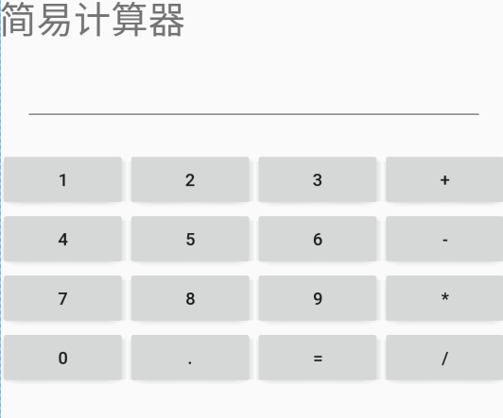
二、实验内容步骤及结果(请将相应题目代码和结果截图写在相应题目下方)
Activity_main.xml文件：
<?xml version="1.0" encoding="utf-8"?>
<LinearLayout xmlns:android="http://schemas.android.com/apk/res/android"
xmlns:app="http://schemas.android.com/apk/res-auto"
xmlns:tools="http://schemas.android.com/tools"
android:layout_width="match_parent"
android:layout_height="match_parent"
android:orientation="vertical"
tools:context=".MainActivity">
<TextView
android:layout_width="match_parent"
android:layout_height="wrap_content"
android:text="@string/title_name"
android:textColor="#FF6464"
android:textSize="30sp" />
<EditText
android:id="@+id/result_et"
android:layout_width="match_parent"
android:layout_height="wrap_content"
android:gravity="center"
android:hint="显示计算结果"
android:minHeight="48dp" />
<LinearLayout
android:layout_width="match_parent"
android:orientation="horizontal"
android:layout_height="wrap_content">
<Button
android:id="@+id/btn1"
android:layout_width="0dp"
android:layout_height="wrap_content"
android:layout_marginLeft="6dp"
android:layout_marginRight="3dp"
android:layout_weight="1"
android:backgroundTint="#78B4FA"
android:text="1" />
<Button
android:id="@+id/btn2"
android:layout_width="0dp"
android:layout_height="wrap_content"
android:layout_marginLeft="3dp"
android:layout_marginRight="3dp"
android:layout_weight="1"
android:backgroundTint="#78B4FA"
android:text="2" />
<Button
android:id="@+id/btn3"
android:layout_width="0dp"
android:layout_height="wrap_content"
android:layout_marginLeft="3dp"
android:layout_marginRight="3dp"
android:layout_weight="1"
android:backgroundTint="#78B4FA"
android:text="3" />
<Button
android:id="@+id/add"
android:layout_width="0dp"
android:layout_height="wrap_content"
android:layout_marginLeft="3dp"
android:layout_marginRight="6dp"
android:layout_weight="1"
android:backgroundTint="#78B4FA"
android:text="+" />
</LinearLayout>
<LinearLayout
android:layout_width="match_parent"
android:layout_height="wrap_content"
android:orientation="horizontal">
<Button
android:id="@+id/btn4"
android:layout_width="0dp"
android:layout_height="wrap_content"
android:layout_marginLeft="6dp"
android:layout_marginRight="3dp"
android:layout_weight="1"
android:backgroundTint="#78B4FA"
android:text="4" />
<Button
android:id="@+id/btn5"
android:layout_width="0dp"
android:layout_height="wrap_content"
android:layout_marginLeft="3dp"
android:layout_marginRight="3dp"
android:layout_weight="1"
android:backgroundTint="#78B4FA"
android:text="5" />
<Button
android:id="@+id/btn6"
android:layout_width="0dp"
android:layout_height="wrap_content"
android:layout_marginLeft="3dp"
android:layout_marginRight="3dp"
android:layout_weight="1"
android:backgroundTint="#78B4FA"
android:text="6" />
<Button
android:id="@+id/sub"
android:layout_width="0dp"
android:layout_height="wrap_content"
android:layout_marginLeft="3dp"
android:layout_marginRight="6dp"
android:layout_weight="1"
android:backgroundTint="#78B4FA"
android:text="-" />
</LinearLayout>
<LinearLayout
android:layout_width="match_parent"
android:layout_height="wrap_content"
android:orientation="horizontal">
<Button
android:id="@+id/btn7"
android:layout_width="0dp"
android:layout_height="wrap_content"
android:layout_marginLeft="6dp"
android:layout_marginRight="3dp"
android:layout_weight="1"
android:backgroundTint="#78B4FA"
android:text="7" />
<Button
android:id="@+id/btn8"
android:layout_width="0dp"
android:layout_height="wrap_content"
android:layout_marginLeft="3dp"
android:layout_marginRight="3dp"
android:layout_weight="1"
android:backgroundTint="#78B4FA"
android:text="8" />
<Button
android:id="@+id/btn9"
android:layout_width="0dp"
android:layout_height="wrap_content"
android:layout_marginLeft="3dp"
android:layout_marginRight="3dp"
android:layout_weight="1"
android:backgroundTint="#78B4FA"
android:text="9" />
<Button
android:id="@+id/mul"
android:layout_width="0dp"
android:layout_height="wrap_content"
android:layout_marginLeft="3dp"
android:layout_marginRight="6dp"
android:layout_weight="1"
android:backgroundTint="#78B4FA"
android:text="*" />
</LinearLayout>
<LinearLayout
android:layout_width="match_parent"
android:layout_height="wrap_content"
android:orientation="horizontal">
<Button
android:id="@+id/btn0"
android:layout_width="0dp"
android:layout_height="wrap_content"
android:layout_marginLeft="6dp"
android:layout_marginRight="3dp"
android:layout_weight="1"
android:backgroundTint="#78B4FA"
android:text="0" />
<Button
android:id="@+id/dot"
android:layout_width="0dp"
android:layout_height="wrap_content"
android:layout_marginLeft="3dp"
android:layout_marginRight="3dp"
android:layout_weight="1"
android:backgroundTint="#78B4FA"
android:text="." />
<Button
android:id="@+id/equ"
android:layout_width="0dp"
android:layout_height="wrap_content"
android:layout_marginLeft="3dp"
android:layout_marginRight="3dp"
android:layout_weight="1"
android:backgroundTint="#78B4FA"
android:text="=" />
<Button
android:id="@+id/div"
android:layout_width="0dp"
android:layout_height="wrap_content"
android:layout_marginLeft="3dp"
android:layout_marginRight="6dp"
android:layout_weight="1"
android:backgroundTint="#78B4FA"
android:text="/" />
</LinearLayout>
</LinearLayout>

MainActivty.java文件：
package com.example.experiment2;
import androidx.appcompat.app.AppCompatActivity;
import android.os.Bundle;
import android.view.View;
import android.widget.Button;
import android.widget.EditText;
import android.widget.TextView;
public class MainActivity extends AppCompatActivity implements View.OnClickListener {
private Button btn0, btn1, btn2, btn3, btn4, btn5, btn6, btn7, btn8, btn9, dot;
private Button add, sub, mul, div, equ;
private String opt_num1 = "", opt_num2 = "", opt;
private EditText result_et;
int flag = 0;//0表示输入的为第一个数，1表示输入的为第二个数，2表示已经计算出结果，需要重置输入框的数据
boolean judgeDot1 = false, judgeDot2 = false;//false表示两个数字都没有小数点，true表示有小数点
@Override
protected void onCreate(Bundle savedInstanceState) {
super.onCreate(savedInstanceState);
setContentView(R.layout.activity_main);
initData();
}
private void initData() {
btn0 = (Button) findViewById(R.id.btn0);
btn1 = (Button) findViewById(R.id.btn1);
btn2 = (Button) findViewById(R.id.btn2);
btn3 = (Button) findViewById(R.id.btn3);
btn4 = (Button) findViewById(R.id.btn4);
btn5 = (Button) findViewById(R.id.btn5);
btn6 = (Button) findViewById(R.id.btn6);
btn7 = (Button) findViewById(R.id.btn7);
btn8 = (Button) findViewById(R.id.btn8);
btn9 = (Button) findViewById(R.id.btn9);
add = (Button) findViewById(R.id.add);
sub = (Button) findViewById(R.id.sub);
mul = (Button) findViewById(R.id.mul);
div = (Button) findViewById(R.id.div);
dot = (Button) findViewById(R.id.dot);
equ = (Button) findViewById(R.id.equ);
result_et = (EditText) findViewById(R.id.result_et);
btn0.setOnClickListener(this);
btn1.setOnClickListener(this);
btn2.setOnClickListener(this);
btn3.setOnClickListener(this);
btn4.setOnClickListener(this);
btn5.setOnClickListener(this);
btn6.setOnClickListener(this);
btn7.setOnClickListener(this);
btn8.setOnClickListener(this);
btn9.setOnClickListener(this);
dot.setOnClickListener(this);
add.setOnClickListener(this);
sub.setOnClickListener(this);
mul.setOnClickListener(this);
div.setOnClickListener(this);
equ.setOnClickListener(this);
}
@Override
public void onClick(View v) {
if (flag == 2) {
result_et.setText("");
flag = 0;
}
switch (v.getId()) {
case R.id.btn0:
inputDigit("0");
break;
case R.id.btn1:
inputDigit("1");
break;
case R.id.btn2:
inputDigit("2");
break;
case R.id.btn3:
inputDigit("3");
break;
case R.id.btn4:
inputDigit("4");
break;
case R.id.btn5:
inputDigit("5");
break;
case R.id.btn6:
inputDigit("6");
break;
case R.id.btn7:
inputDigit("7");
break;
case R.id.btn8:
inputDigit("8");
break;
case R.id.btn9:
inputDigit("9");
break;
case R.id.dot:
if (flag == 0) {
if (judgeDot1 || opt_num1.equals("")) {
break;
} else {
opt_num1 += ".";
result_et.setText(result_et.getText().toString() + ".");
judgeDot1 = true;
}
} else {
if (judgeDot2 || opt_num2.equals("")) {
break;
} else {
opt_num2 += ".";
result_et.setText(result_et.getText().toString() + ".");
judgeDot2 = true;
}
}
break;
case R.id.add:
operation("+");
break;
case R.id.sub:
operation("-");
break;
case R.id.mul:
operation("*");
break;
case R.id.div:
operation("/");
break;
case R.id.equ:
flag = 0;
equalsNum();
break;
default:
result_et.setText("出现错误");
break;
}
}
/**
* 按下符号按钮后的处理
* @param symbol
*/
private void operation(String symbol) {
if (flag == 1 || opt_num1.equals("")) {
return;
} else {
flag = 1;
opt = symbol;
result_et.setText(result_et.getText().toString() + symbol);
}
}
/**
* 按下数字按钮显示在屏幕上的数字，且存入变量中
* @param digit
*/
private void inputDigit(String digit) {
if (flag == 0) {
opt_num1 += digit;
result_et.setText(result_et.getText().toString() + digit);
} else {
opt_num2 += digit;
result_et.setText(result_et.getText().toString() + digit);
}
}
/**
* 按下等于按钮后，计算结果
*/
private void equalsNum() {
if (opt_num1.equals("") || opt_num2.equals("")) {
result_et.setText("输入错误，请重新输入");
opt_num1 = "";opt_num2 = "";opt = "";flag = 2;judgeDot1 = false;judgeDot2 = false;
} else {
switch (opt) {
case "+":
result_et.setText(String.valueOf(Float.parseFloat(opt_num1) + Float.parseFloat(opt_num2)));
opt_num1 = "";opt_num2 = "";opt = "";flag = 2;judgeDot1 = false;judgeDot2 = false;
break;
case "-":
result_et.setText(String.valueOf(Float.parseFloat(opt_num1) - Float.parseFloat(opt_num2)));
opt_num1 = "";opt_num2 = "";opt = "";flag = 2;judgeDot1 = false;judgeDot2 = false;
break;
case "*":
result_et.setText(String.valueOf(Float.parseFloat(opt_num1) * Float.parseFloat(opt_num2)));
opt_num1 = "";opt_num2 = "";opt = "";flag = 2;judgeDot1 = false;judgeDot2 = false;
break;
case "/":
result_et.setText(String.valueOf(Float.parseFloat(opt_num1) / Float.parseFloat(opt_num2)));
opt_num1 = "";opt_num2 = "";opt = "";flag = 2;judgeDot1 = false;judgeDot2 = false;
break;
default:
result_et.setText("计算错误");
opt_num1 = "";opt_num2 = "";opt = "";flag = 2;judgeDot1 = false;judgeDot2 = false;
break;
}
}
}
}
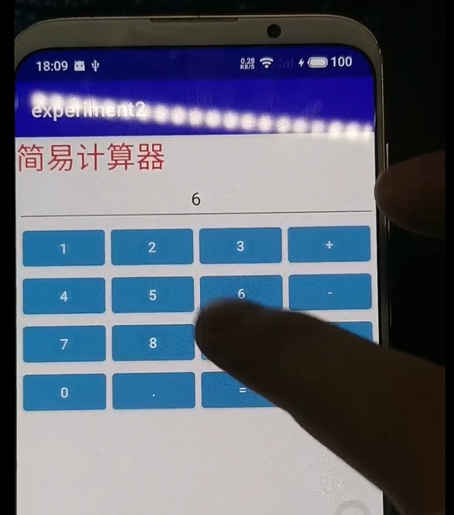

演示视频：https://github.com/zhangguapipi/Android_Studio_experience/blob/main/experiment2/experiment2.mp4
三、实验总结
把上次实验1的项目加以完善，首先定位全部按钮，然后使用接口继承按钮监听它们，用switch判断按下哪个按钮，给数字1和数字2进行相应的赋值，使用flag变量判断是否按下了运算符号按钮，或者等于号按钮。
另外，根据上课老师教授的方法，把多余重复的代码用方法封装起来，修复瞎按导致的程序闪退，修复opt_num1和opt_num2按多个小数点的情况，修复的可以按下多个运算符的情况。

